Problemas:

P1) Un termopar tiene la función de transferencia que relaciona su salida en Volts [V] con su entrada en Grados centígrados [ºC], de la forma:

30 x 10 ⁻⁶
G_{(s)} = ------------------
10s + 1

Cuando el termopar está sujeto a una entrada de temperatura que aumenta de manera uniforme a 5ºC:
- ¿Cuál será la salida del termopar después de 12 seg.?
- ¿Cuánto más se retrasará la salida indicada si éste respondiera en forma instantánea a la entrada?

P2) Considerando el sistema:

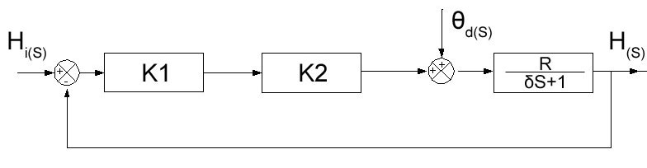

  - ¿Cuál es el error en estado estable cuando el sistema está sujeto sólo a una perturbación del tipo escalón de magnitud A?

P3) Considerando las siguientes funciones de transferencia:

2 (s + 3)
G_{0(s)} = ------------------------
s² (s² + 2s + 1)

6
G_{0(s)} = ------------------------
S (s + 3)

Hallar:

- El error en estado estable (e_{ss}) cuando el sistema está sujeto a una entrada escalón unitario y, posteriormente, a una entrada rampa unitaria.

- Determinar, para cada caso, el status de estabilidad.

DESARROLLOS TEÓRICOS:

T1) A partir de un ejemplo concreto a modo de caso de estudio, establecer un cuadro comparativo donde se especifiquen las diferencias cualitativas entre los sistemas de lazo abierto y los de lazo cerrado. Incluir en el análisis las consideraciones relativas a los diferentes tipos de perturbaciones.

T2) La transferencia correspondiente a un determinado sistema eléctrico está implementada a partir de un circuito serie RLC. La entrada es del tipo escalón y la respuesta considerada es la diferencia de potencial sobre el capacitor.
Partiendo de la ecuación de diferencias, desarrollar y fundamentar la expresión correspondiente a la respuesta del sistema.

T3) Fundamentar el valor que adopta la constante de error de velocidad (Kv) a partir del análisis de G0(s).
Para ello, considerar un sistema del tipo 1 sometido a una entrada rampa.
Representar gráficamente el error en estado estable (ess) resultante.

